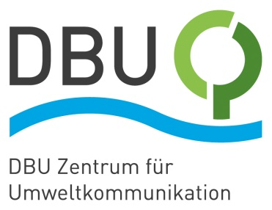

**Wir fördern Innovationen! Mit Dir!**

Du suchst Deinen Einstieg in das Berufsleben?   
Dann starte zum 01.08.2023 Deine dreijährige

**Ausbildung zum   
Veranstaltungskaufmann (m/w/d)**

**Du bringst mit**

* einen Realschul- oder weitergehenden Schulabschluss
* Interesse am Umgang mit dem PC, sonstigen Kommunikationstechniken und moderner Präsentations- und Veranstaltungstechnik
* Organisationstalent, Gewissenhaftigkeit und Freude am Umgang mit unseren Kunden sowie an der Arbeit im Team

**Du wirst**

in einer dreijährigen Ausbildung

* die Organisation von Veranstaltungen vom ersten Kundenkontakt über das Einladungsmanagement bis zur technischen Betreuung kennenlernen
* in einem kleinen Team an der Organisation von Veranstaltungen vom kleinen Expertengespräch bis zur Großveranstaltung mit TV-Begleitung mitwirken
* Organisation und Durchführung von Online-Veranstaltungen
* Veranstaltungskosten kalkulieren und an der Erstellung von Angeboten und Abrechnungen beteiligt sein
* den Empfang betreuen und die Begrüßung unserer Gäste übernehmen

**Bist Du an der Ausbildung interessiert?**

**Dann freuen wir uns auf Deine Bewerbung**

an das DBU Zentrum für Umweltkommunikation GmbH,   
An der Bornau 2, 49090 Osnabrück oder per Mail im PDF-Format an **k.luther-moddemann@dbu.de**

Das DBU Zentrum für Umweltkommunikation hat als Tochter der DBU die vorrangige Aufgabe, die Ergebnisse von derzeit mehr als 10.000 geförderten Projekten für unterschiedliche Zielgruppen aufzuarbeiten und operative Projekte der DBU umzusetzen.

Weitere Hinweise unter: [www.dbu.de](http://www.dbu.de)

Hinsichtlich des Datenschutzes verweisen wir auf:

[https://www.dbu.de/  
DatenschutzBewerbungen](https://www.dbu.de/DatenschutzBewerbungen)